Sommerfest der Ranoldsberger Wehr
Ein voller Erfolg war das alljährliche Sommerfest der Freiwilligen Feuerwehr Ranoldsberg - neben gemütlichem Beisammensein gab es auch einen Programmpunkt des ehemaligen Kreisbrandrates Karl Neulinger.
Ranoldsberg, 11.08.2014 - Zünftig war es bei Steckerlfisch, Pfannengyros und der Buchbacher Blasmusik in der Stoiber-Bushalle am vergangenen Samstag. Die Feuerwehrler hatten mit spürbar hohem Arbeitseinsatz und Begeisterung die idealen Voraussetzungen für ein tolles Fest geschaffen. Die Festgäste staunten nicht schlecht, als sich nach der ersten Musikrunde der frisch gebackene Rentner Karl Neulinger zu Wort meldete. “Mein Appell, auf Geldgeschenke zu meiner Verabschiedung zu verzichten, und stattdessen zu spenden, blieb ungehört. Also habe ich mir gedacht: spende ich es halt selber!”, so Neulinger. Die Wahl der bedachten Einrichtungen fiel auf die Typisierungsaktion Taufkirchen und die First Responder Ranoldsberg - beide konnten sich jeweils über einen Scheck über 1.400 Euro freuen. “Diese zwei Gruppen zeigen eindrucksvoll, was ehrenamtliches Engagement aus der Mitte der Bevölkerung möglich macht - und wie wichtig es ist, gute Ideen nicht nur zu haben, sondern auch hartnäckig in die Tat umzusetzen.”
Mit der Typisierung können geeignete Stammzellen-Spender für an Leukämie erkrankte Menschen gefunden werden. Die Durchführung eines solchen Tests kostet ca. 50 Euro, die nicht von den Kassen übernommen werden - daher sind Spenden unabdingbar. “Mit der Spende können wieder 28 weitere mögliche Lebensretter gefunden werden - dafür kann man nicht dankbar genug sein!”, freute sich Renate Löw von der Typisierungsaktion Taufkirchen/Kraiburg. Wer sich selbst testen lassen möchte, kann dies übrigens am 14. September in Taufkirchen tun. Weitere Informationen können unter www.dkms.de abgerufen werden.
Mit dem zweiten Scheck in der Hand berichtete Michael Lanzinger, der Leiter der First Responder, von den ersten 34 Einsätzen: “Vom Herzinfarkt über allergischen Schock bis zum Verkehrsunfall war wirklich alles dabei. Einer der Einsätze war sogar während des WM-Finales, vom Tor haben die Helfer erst vom eintreffenden Notarzt erfahren. Sehr überrascht waren wir über die vielen positiven Rückmeldungen aus der Bevölkerung. Diese motivieren uns wirklich mehr, als wir gedacht hätten!” fasste Lanzinger die Stimmung der Truppe zusammen. “Aber der First Responder kämpft nicht allein mit Tatkraft, auch unser Material muss finanziert werden - und da ist uns jede Hilfe recht!”. Informationen zur Gruppe und zu den Spendenmöglichkeiten finden sich unter www.first-responder-ranoldsberg.de.
Bildmaterial
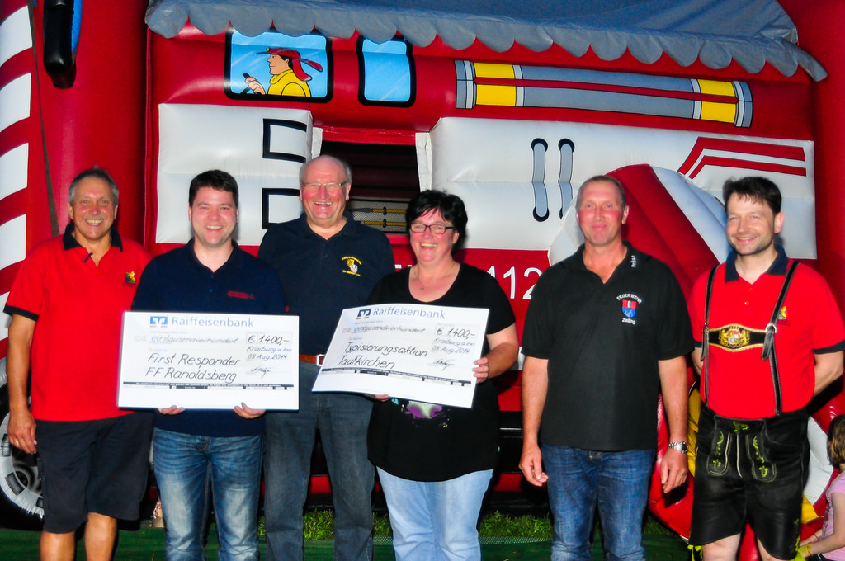
Von links nach rechts: Max Knauer (Vorstand FFW Ranoldsberg), Michael Lanzinger (Kommandant First Responder), Karl Neulinger (Kreisbrandrat a.D.), Renate Löw (Typisierungsaktion Taufkirchen), Anton Zauner (Vertreter der Feuerwehr-Vereinsvorstände im KFV Mühldorf), Konrad Wenzl (Vertreter der Feuerwehr-Kommandanten im KFV Mühldorf)
Foto: Peter Corticelli
Hohe Auflösung unter:
https://www.flickr.com/photos/foto-pronto/14878531555/sizes/o/
Weitere Bilder sind unter
https://www.flickr.com/photos/foto-pronto/sets/72157645925455840/ abrufbar.
Die First-Responder in Ranoldsberg
Die First Responder sind ehrenamtliche, gut ausgebildete Ersthelfer, die durch kurze Anfahrtswege schnelle Hilfe leisten, um bei lebensbedrohlichen Situationen die Zeit bis zum Eintreffen von Rettungswagen und Notarzt zu überbrücken. Die Gruppe wurde ins Leben gerufen von den Kommandanten Konrad Wenzl und Michael Lanzinger der freiwilligen Feuerwehr Ranoldsberg und hat seit dem Start am 4. April 2014 bis heute über 30 Einsätze absolviert.
Leserkontakt:
Michael Lanzinger
Lanzing 2
84564 Oberbergkirchen
0 8086 84 80
0175 583 49 11
info@first-responder-ranoldsberg.de
Pressekontakt:
Peter Corticelli
Schulweg 3
84428 Buchbach
08086 94 94 78
0170 907 17 09
presse@first-responder-ranoldsberg.de
Weitere Informationen und hochauflösende Bilder für die Presse finden Sie auch unter: http://www.first-responder-ranoldsberg.de/presse.html
Sonstiges:
Zur sofortigen Veröffentlichung // honorarfrei // Belegexemplar oder Hinweis erbeten.

